АДМИНИСТРАЦИЯ ГОРОДА ОБОЯНИ КУРСКОЙ ОБЛАСТИ

ПОСТАНОВЛЕНИЕ

23.07.2018 г. №555

"Об изменении схемы передвижения пешеходов по ул. Ленина в г. Обояни Курской области"

В связи с проведением работ по ремонту тротуара по ул. Ленина в г. Обояни Обоянского района Курской области, в соответствии со ст. 14 Федерального закона от 06.10.2003 г. № 131-ФЗ "Об общих принципах организации местного самоуправления в Российской Федерации", Администрация города Обояни ПОСТАНОВЛЯЕТ:

1.Утвердить схему передвижения пешеходов (прилагается) по ул. Ленина в г. Обояни Обоянского района Курской области от пересечения с ул. Шмидта до пересечения с ул. 3-го Интернационала на период с 23.07.2018г. по 23.08.2018 г., с учетом обеспечения правил безопасности передвижения на данном участке тротуара.

2. Настоящее постановление вступает в силу со дня его подписания и подлежит размещению на официальном сайте муниципального образования "город Обоянь" Обоянского района Курской области в сети Интернет.

***Глава города Обояни А. А. Локтионов***

Схема передвижения пешеходов по ул. Ленина в г. Обояни Курской области (нечетная сторона зданий) от пересечения с ул. Шмидта до пересечения с

ул. 3-го Интернационала на период проведения работ по ремонту тротуара с 23.07.2018 г. 23.08.2018 г.

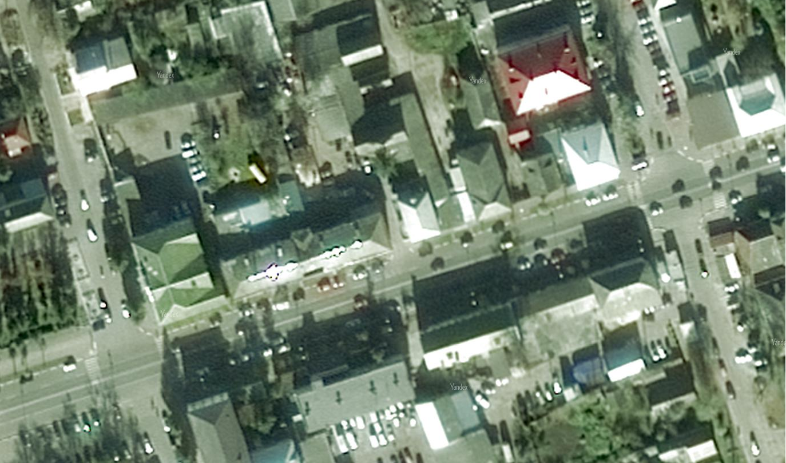

Направление движения пешеходов

Начало и конец ремонтируемого участка тротуара